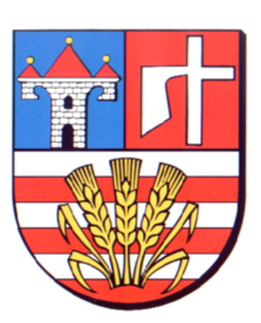Starostwo Powiatowe

w Opatowie

Wydział Zarządzania Kryzysowego
ul. Sienkiewicza 17, 27-500 Opatów tel./fax 15 868 47 01, 607 350 396, e-mail: pzk@opatow.pl

OSTRZEŻENIE METEOROLOGICZNE

Opatów, dnia 29.12.2021 r.

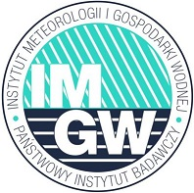 | Zmiana ostrzeżenia Nr 108  Zjawisko: Opady marznące  Stopień zagrożenia: 1 | 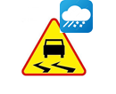

Biuro: | IMGW-PIB Biuro Prognoz Meteorologicznych w Krakowie
Obszar: | województwo świętokrzyskie – powiat opatowski
Ważność: | Od: 2021-12-29 godz. 11:57  Do: 2021-12-30 godz. 03:00
Przebieg: | Prognozowane są słabe opady marznącej mżawki lokalnie deszczu powodujące gołoledź.
Prawdopodobieństwo: | 75 %
Uwagi: | Zmiana dotyczy przedłużenia ważności ostrzeżenia.
Czas wydania: | 2021-12-29 godz. 11:57
Synoptyk: | Małgorzata Marcinek

Opracował: WZK
K.W

OSTRZEŻENIE METEOROLOGICZNE

